מערך שיעור 11: רובוטיקה
 | נושאי השיעור | תנאי מורכב  עבודה עם מס' חיישנים  תכנתו את הרובוט!
 | פיתוח | חברת איטק בע"מ
 | קהל יעד | תלמידים בי"ס יסודי
 | משך היחידה | 2 ש"ש
 | סביבת למידה | כיתת מחשבים, מקרן ומסך, חיבור לאינטרנט.
 | מטרות אופרטביות | - הלומדים יכירו את המושג "חיישן אנלוגי"  - הלומדים יכירו את חיישן המרחק, וכיצד לחברו ולחווטו אל הרובוט  - הלומדים יבינו כיצד לתכנת את חיישן המרחק בסביבת ה-SCRATCHX  - הלומדים יתרגלו עבודה עם חיישן המרחק
 | ידע מוקדם לשיעור | היכרות עם הרובוט וסביבת ה-ScratchX, היכרות עם חיישנים
 | חומרי הוראה  (כתובים ומתוקשבים) | - מצגת מלווה שיעור  - דף החיישן המופיע בעמוד החיישנים שבאתר מלווה רובוטיקה של פישרטקניק
 | ציוד לרובוטיקה | - דגם הרובוט שהכינה כל קבוצה (כולל בטריה טעונה במלואה)  - כבל USB מן הערכה (אם אין חיבור אלחוטי ב-WIFI/BlueTooth)  - חיישן מרחק מן הערכה + שני מחברים אדומים ואחד ירוק + מברג

מהלך השיעור
מהלך ההוראה | זמן משוער | תיאור הפעילות
שקף 1,2  פתיחה והצגת נושא השיעור ותכולתו | 2 דק'
שקף 3  חזרה ותזכורת | 3 דק'
שקף 4  חיישנים אנלוגיים - היכרות | 12 דק' | בניגוד לחיישן דיגיטלי שמזהה רק שני מצבים ומחזיר 0 או 1 לבקר, חיישן אנלוגי מסוגל להחזיר ערכים מגוונים בהתאם לתוצאת המדידה שהחיישן מבצע. הערך המוחזר הוא "אנלוגיה" המתארת את הכמות הנמדדת – מכאן שמו של החיישן.  סוג הערך המוחזר תלוי בחיישן. כך לדוגמא חיישן המרחק יחזיר ערך של המרחק מן האובייקט שמולו בסנטימטרים.
שקף 5  חיישן המרחק - טכנולוגיה | 15 דק' | איך עובד החיישן? מכיוון שמהירות גלי קול היא קבועה, החיישן מסוגל לחשב את המרחק באמצעות חישוב הזמן שחלף בין שליחת גלי הקול קדימה על ידי המשדר ועד שהם חוזרים חזרה אל המקלט לאחר שפגעו באובייקט שמולו.  דיון בע"ח המשתמשים בחוש השמיעה: ניתן רק לציין שבאותה שיטה של שליחת גלי קול ומדידת זמן חזרתם העטלף והדולפין מסוגלים להתמצא במרחב – העטלף בחושך מוחלט והדולפין במיים עכורים בראות מוגבלת. ניתן גם להרחיב ולפרט:  יש מגוון של בע"ח המשתמשים בחוש השמיעה בצורה מתקדמת למשל יונקים ימיים, הכוללים את הלווייתנים והדולפינים: אפם של הלווייתנאים סגור רוב הזמן (פרט לשלב שאיפת האוויר, המתבצע מחוץ למים), כך שחוש הריח שלהם אינו מספק מידע לגבי הסביבה. גם חוש הראייה אינו מפותח, שכן בחלק מהמקרים המים בהם הם מצויים עכורים או חשוכים. עיקר התמצאותם מתבסס על חוש השמיעה, והוכחה לכך ניתן לראות כשמשווים את האזור האחראי על עיבוד המידע השמיעתי במוח – בלווייתנאים מרכז זה גדול באופן יחסי לעומת יונקים אחרים. הלוויתנאים משתמשים בקולות על-מנת להימנע מהתנגשות בעצמים או בקרקעית הים, וכן לצורך תקשורת עם בני מינם.  כמו כן העטלפים, שהם יונקים מעופפים משתמשים בגלי הקול לצורך השגת צרכיהם החיוניים כולל התמצאות במרחב - בעיקר הטריטוריה האישית במערה. מספר העטלפים החי במערה אחת הוא גדול מאד, ונמצאו מספר מערות בעולם המאוכלסות ע"י 20 מיליון עטלפים. למרות המספר האדיר, מסוגלים העטלפים להגיח יחד לעת ערב, כשכל אחד מאתר את הדי קולותיו בתוך בליל קולות הלהקה, ולחזור מאוחר יותר בדיוק אל הטריטוריה שלו במערה. הצפיפות הרבה מחייבת גם את הנקבה מיומנות גבוהה של התמצאות, שכן לאחר שהמליטה ועפה כדי לאכול, עליה לחזור ולמצוא את ולדה, ולזהות אותו על פי קולו בתוך "שטיח" גורים המשתרע על מאות מ"ר ויש בו מיליוני גורים.
שקף 6  חיישן מרחק – הרכבה | 3 דק' | לחיישן מסילה ובלט ארוך אותו ניתן להחלקה לתוך מסילה. כך ניתן להחליק את החיישן על גבי המסילה של קוביה שחורה ואותה נרכיב בתורה על גבי הרובוט כשאנו מכוונים את החיישן אל הכיוון בו הוא ימדוד את המרחק מהאובייקט שמולו (למשל נחליק את הבלט של הקוביה השחורה על מסילת הקורה השחורה שבקידמת הרובוט)  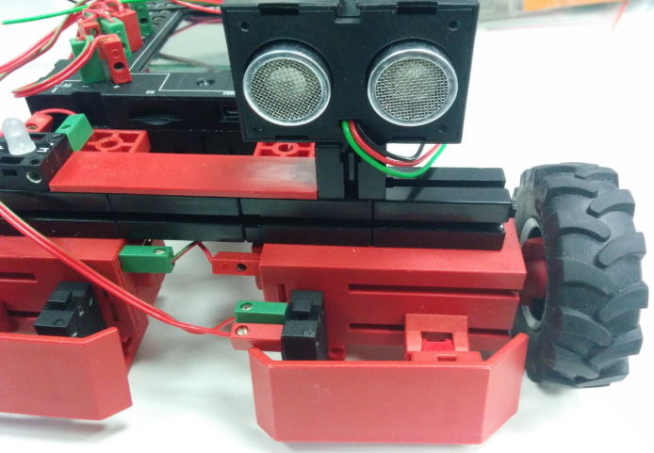
שקף 7  חיישן מרחק – חיווט | 15 דק' | על חוטי החיישן יש להבריג את המחברים (אין צורך לחשוף – החוטים מוכנים לחיבור לאחר קיפול הנחושת החשופה לאחור על גבי הפלסטיק). לחוט הירוק נחבר מחבר ירוק ולשני האחרים מחברים אדומים.  החוט האדום מתחבר לאחת מיציאות החשמל הקבועות שבתחתית הבקר (+9v out) מאחר והחיישן דורש חשמל באופן קבוע כדי לעבוד, ולא מסתמך על החיישן שיזים לו חשמל בדומה לנורות ולמנועים. החוט השחור והירוק מתחברים לכניסת קלט (I1-I8) כאשר השחור בכניסה השמאלית (מידע) והירוק לימנית (הארקה).  דוגמא לחיבור לכניסת קלט I4:  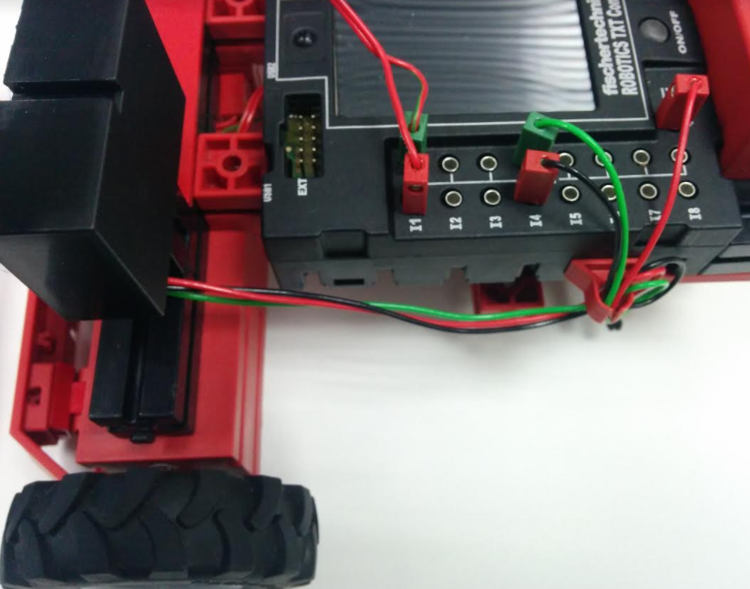
שקף 8  חיבור הרובוט למחשב | 3 ד' | ר' שקף 5 במערך שיעור 3 לפירוט
שקף 9  תכנות הרובוט | 17 ד' | פקודת הכובע בודקת בלולאה אינסופית את מצבו של החיישן והתסריט שלה יתחיל לרוץ כאשר הערך של החיישן יענה על התנאי המתואר בפקודה. כזכור, פקודות הכובע נכנסות לפעולה כאשר הן מזהות את השינוי בערך החיישן שעונה על התנאי המוצג בהן, ומריצות את התסריט שלהן באופן חד-פעמי עד לזיהוי השינוי הבא. כלומר בניגוד ללולאת בקרה אינסופית שמריצה את התסריט שבגוף פקודת התנאי שוב ושוב כל עוד ערך החיישן עונה על התנאי, פקודת הכובע תריץ את התסריט פעם אחת עד לזיהוי השינוי הבא (כלומר בפעם הבאה שמרחק הרובוט ישתנה לענות על תנאי הסף שנקבע)  פרמטרים:  בחירת סוג החיישן האנלוגי אותו רוצים לבדוק מרשימת סוגי החיישנים האנלוגיים  בחירת סוג ההשוואה בין הערך של החיישן לערך המוזן בפקודה (מהרשימה הכוללת: שווה, גדול מ, קטן מ)  שדה טקסט להזנת הערך הנבדק לתנאי הסף להרצת התסריט  בחירת כניסת הקלט אליה חובר החיישן מרשימת הכניסות (אחת מכניסות I1-I8)
שקף 10  תכנות הרובוט - המשך | 15 ד' | השתמשו בפקודת כובע של חיישן המרחק כדי להשמיע צליל כאשר הרובוט מתקרב אל המכשול שממולו קרוב יותר מ-30 סנטימטרים. התסריט יורץ בכל פעם שערך המרחק של החיישן ירד מתחת ל-30 ס"מ.  האלגוריתם: כאשר המרחק מן המכשול קטן מ-30 נגן את צליל מספר 3  הקוד:  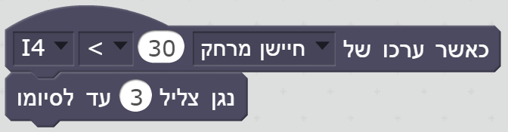
שקף 11  סדר וניקיון | 5ד' | - סדר וניקיון

